Informacja dotycząca wyposażenia meblowego
na Tarasie widokowym UEP
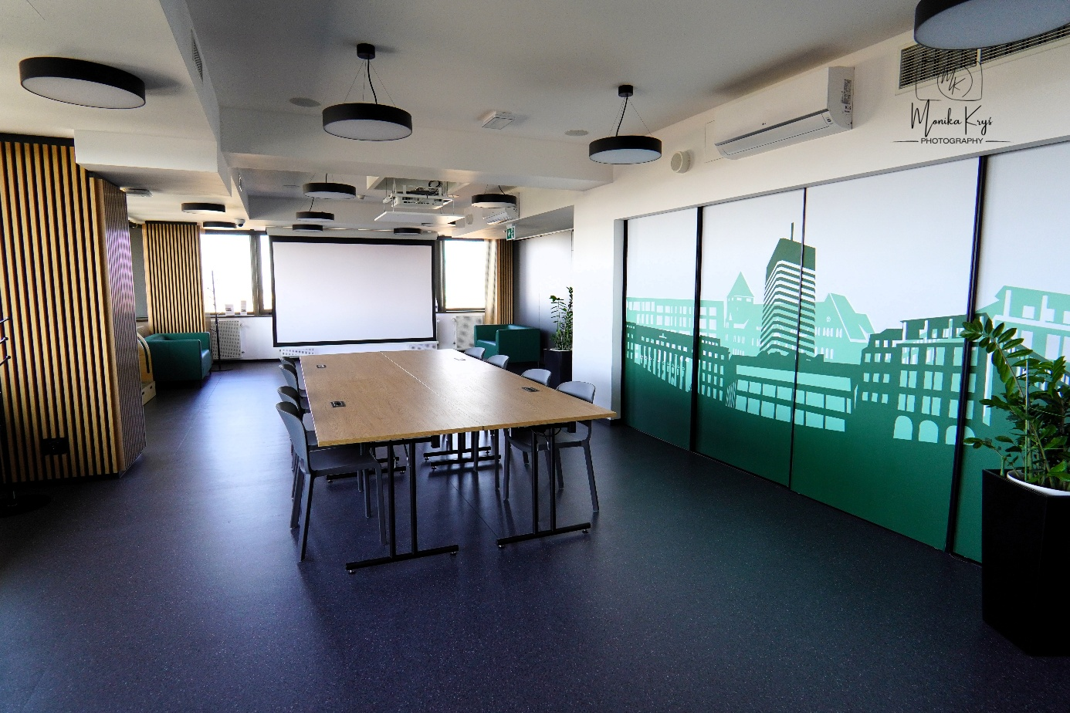

- Stoły niskie (z mediaportem)
Wymiary: 180x80x74 cm (długość x szerokość x wysokość)
Liczba: 12 szt.
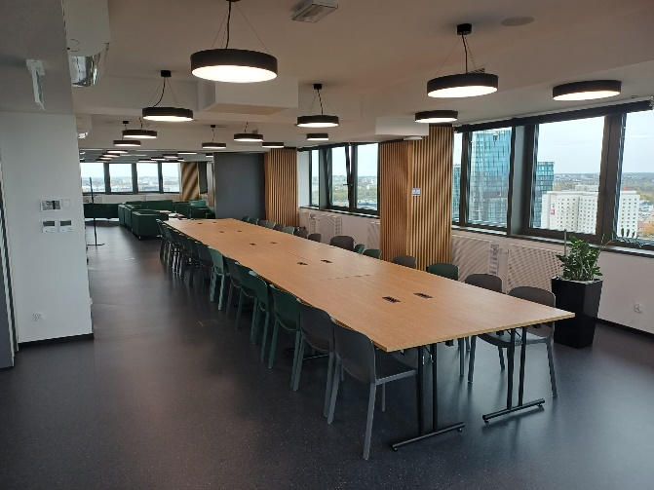

- Stoły wysokie długie
Wymiary: 240x60x112 cm
Liczba: 6 szt.
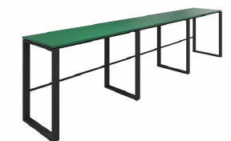

- Stoły wysokie krótkie
Wymiary: 120x60x112 cm
Liczba: 4 szt.
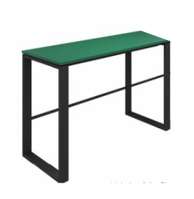

- Stoliki kawowe
Kwadratowy duży
Wymiary: 80x80x45 cm
Liczba: 3 szt.
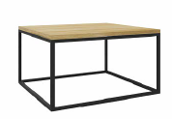

Kwadratowy mały
Wymiary: 60x60x45 cm
Liczba: 2 szt.

Prostokątny
Wymiary: 100x60x45 cm
Liczba: 2 szt.
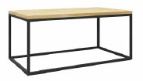

- Kanapy podwójne
Wymiary: 150x80x72 cm
Liczba: 10 szt.
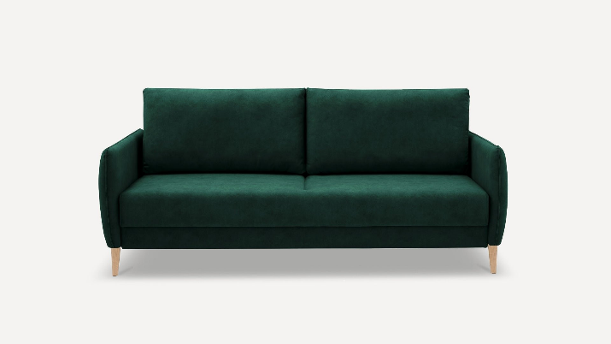

- Kanapy potrójne
Wymiary: 190x72x72 cm
Liczba: 6 szt.
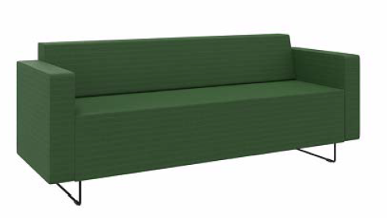

- Krzesła
Liczba: 150 szt.
Wysokość siedziska: 48 cm
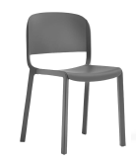

- Hokery
Liczba: 41 szt.
Wysokość siedziska: 76 cm
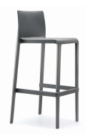

- Stolik do laptopa
Wymiary: 65x48 cm (wysokość regulowana)
Liczba: 2 szt.

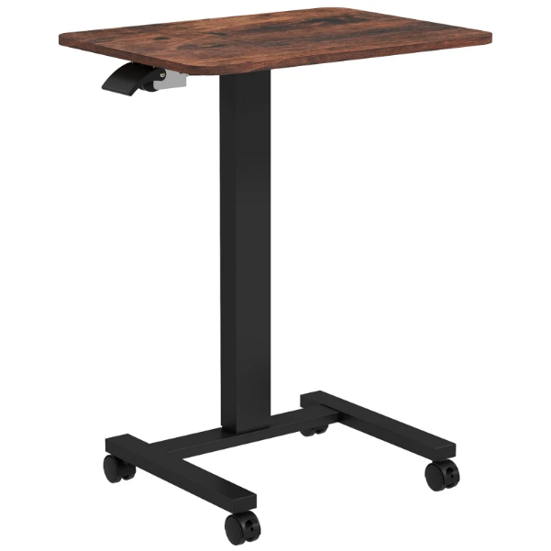

Poglądowe zdjęcia części Tarasu widokowego UEP
– salki konferencyjne

